熔爐
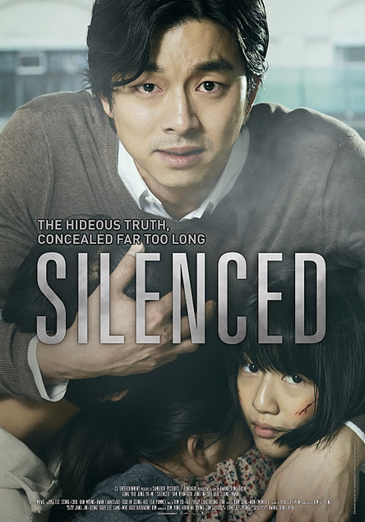

主演介紹
黃東赫導演
仁浩 孔劉飾
徐幼真 鄭有美飾

電影介紹
你可以不相信，這是聾啞學校發生的真實案件。
我們都不願承認，但這故事是真的。
來自首爾的美術老師仁浩（孔劉 飾），前往霧津一聾啞學校應聘，然而校長李江福卻向他索賄5千萬韓元，為獲得職位養家的仁浩只好答應。任職後，本應天真活潑的孩子們，校園中卻不見任何絲毫歡愉的氛圍，洗手間時常傳來學生的尖叫聲。他抽絲剝繭後，發現校長與老師們對學生進行各種性侵與暴力虐待，真相令仁浩感到痛苦與震驚，他決心聯合人權組織社工幼真（鄭裕美 飾）將學校老師和校長告上法庭！仁浩與孩子們一路奮戰，不是為了改變世界，而是選擇不被世界改變…

